國立臺北大學114年度 高教深耕計畫 - 執行成果紀錄
分項計畫 | 附錄2『提升高教公共性：透過原住民族學生資源中心輔導原住民學生成效』
活動名稱 | 〈法式生活與語言—南法艾克斯的溺尿街人生〉
活動日期 | 2025/03/19
活動時間 | 12:10~14:00
活動地點 | 商115教室
活動內容 | 本講座以「法式生活與語言—南法艾克斯的溺尿街人生」為題，分享他在南法小城艾克斯普羅旺斯（Aix-en-Provence）旅居五年的生活觀察，並介紹當地的特色、文化、經歷、社會問題及法語的美妙之處。
活動成效 | 此次講座讓聽眾深入了解南法的日常生活，並透過粘耿嘉老師的親身經歷，感受到不同文化之間的差異和特色，彿置身在南法的風情中。
活動照片（至少2張並檢附說明） | 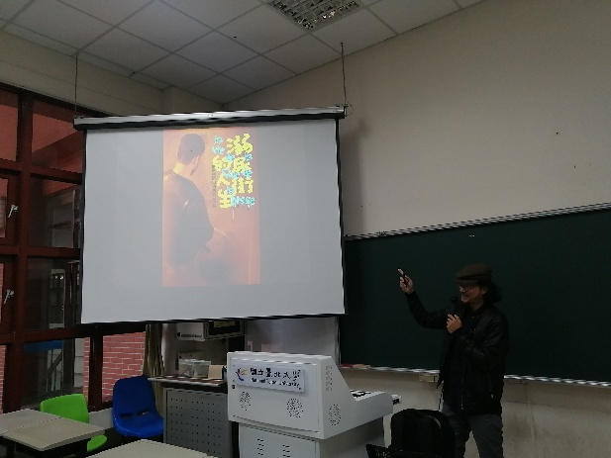  溺尿街一隅 | 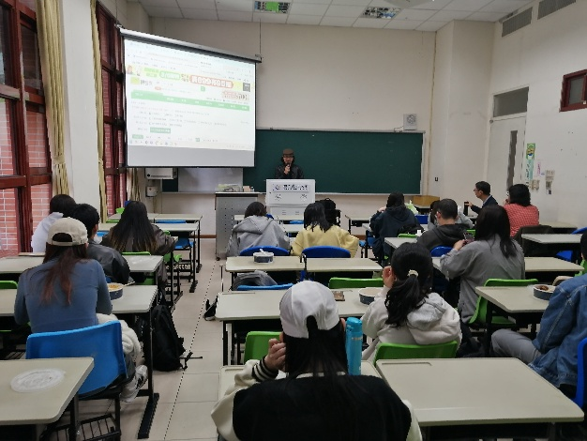  講座實況
活動照片（至少2張並檢附說明） | 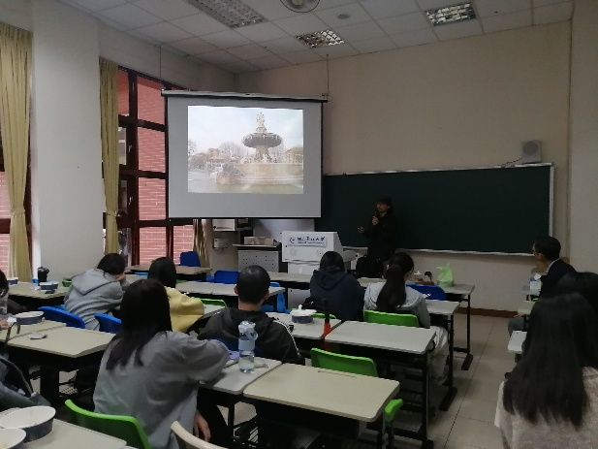  噴泉之城 | 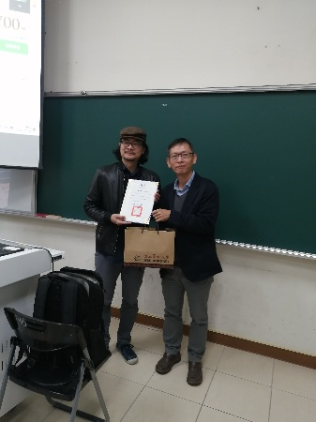  頒發感謝狀
活動文宣 | 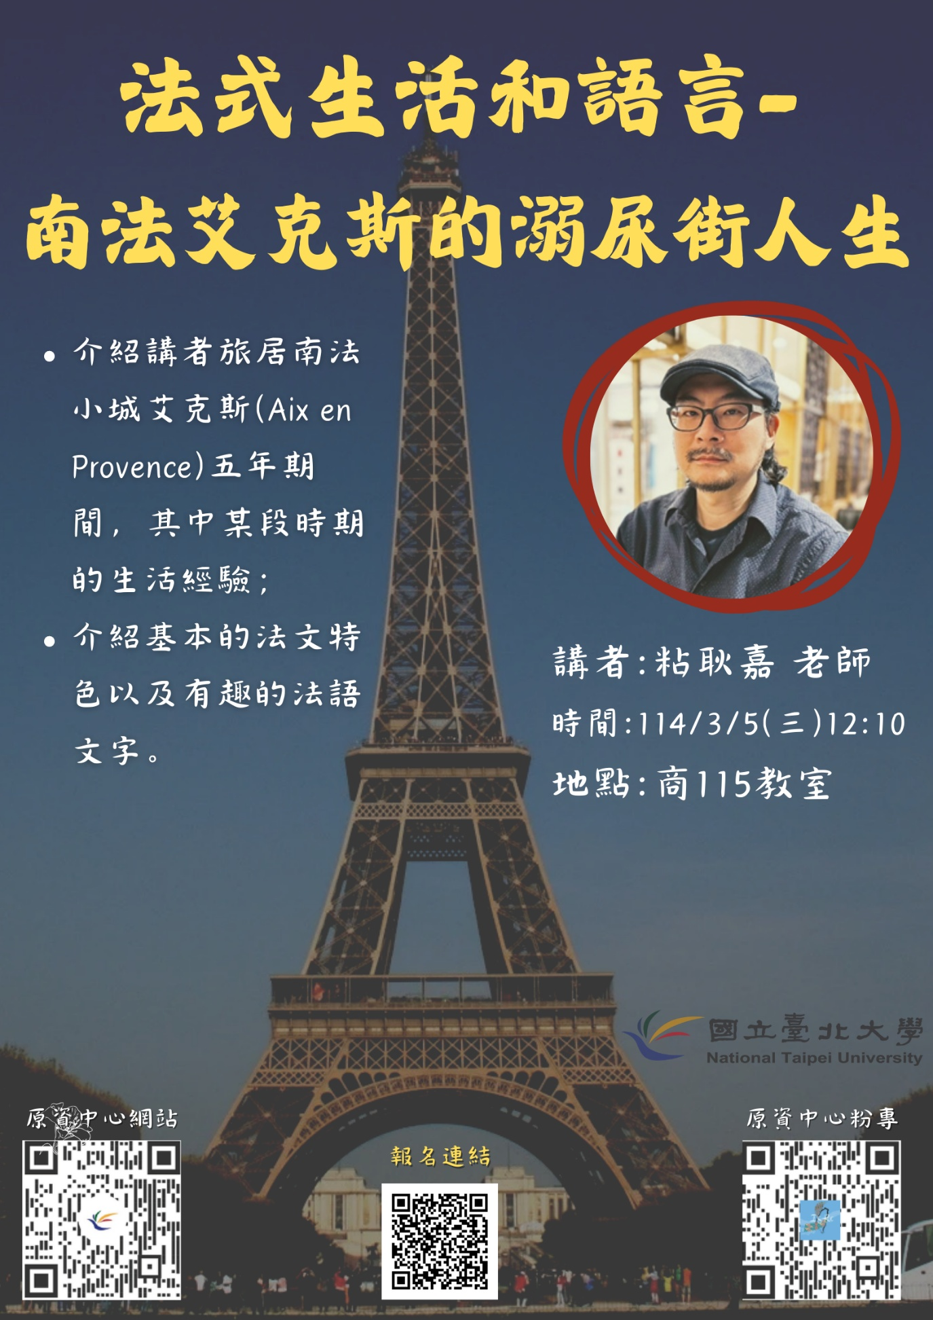
活動影片 | 連結網址：
活動紀錄：陳盈全 分機：66134

※可自行調整紀錄格式，內容無頁數限制。

